1. 주제
스마트 우산 보관함
분반, 팀, 학번, 이름
(나반, 1팀, 20251902, 장재승)

2. 요약  본 프로젝트 제안서는 비가 오는 날 우산을 챙기지 못해 겪는 불편함을 해소하기 위해 스마트 IoT 우산 보관함 시스템을 구현하 것을 목표로 합니다. 핵심 내용은 IoT 기술을 활용하여 사용자의 우산 대여 및 반납을 효율적으로 관리하는 것입니다. 이를 위해, 보관함 외부에 부착된 강우 센서와 LED를 통해 비가 오는지 직관적으로 알 수 있도록 하고, QR 코드 기반의 대여/반납 시스템을 구축하여 사용 편의성을 극대화합니다. 보관함 내부에는 적외선 센서를 설치하여 각 칸의 우산 유무를 실시간으로 파악하고, 모든 데이터는 클라우드 기반 서버로 전송되어 관리됩니다.  본 프로젝트는 IoT 하드웨어, 임베디드 시스템, 모바일 앱 및 웹 서버 개발, 데이터베이스 관리 등 다양한 분야의 기술이 요구됩니다. 기대 효과로는 갑작스러운 비에 우산을 준비 하지 못한 사용자들에게 우산을 제공하여 불편함을 해소합니다. 또한 QR 코드를 통해 복잡한 절차를 거칠 필요 없이 간편한 대여 및 반납이 가능합니다. 마지막으로 일회용 우산을 쓰고 버리는 일이 줄어들어 플라스틱 및 비닐 폐기물 발생을 줄일 수 있습니다. | 3. 대표 그림  이 프로젝트를 계획한 이유는 최근 많은 비가 내리면서, 저를 포함한 많은 사람들이 우산을 깜빡하는 경우를 종종 목격하였습니다. 제가 알기론 몇몇 지역에서 ‘양심우산’이라는 아날로그식 사업이 진행 되었지만 저조한 회수율로 인해 중단되었습니다. 하지만 제가 구상하고 있는 스마트 우산 보관함은 원래 있었던 방식의 문제점을 모두 해결할 수 있습니다.  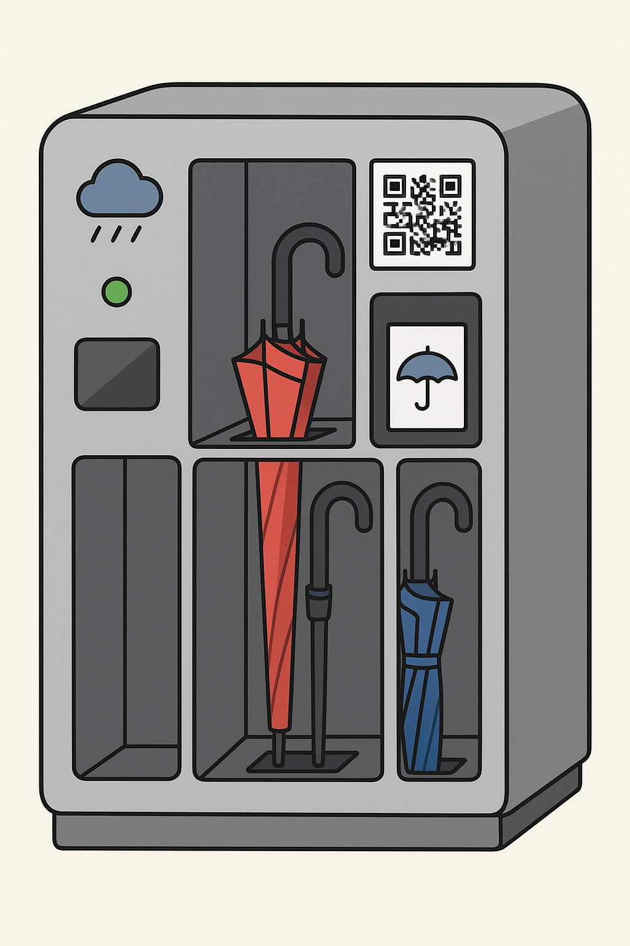

4. 서론
현재 사회는 기술의 발전과 함께 공유 경제 모델이 일상화되면서, 자원의 효율적 사용과 개인의 불편 해소를 동시에 달성하는 스마트 공유 시스템에 대한 필요성이 커지고 있습니다. 특히, 일상에서 흔히 발생하는 불편함 중 하나는 갑작스러운 비에 대한 미흡한 대비와 이로 인해 발생하는 일회용 우산 및 비닐 커버 폐기물 문제입니다. 기존의 우산 관리 서비스는 수동적인 재고 관리, 복잡한 대여 절차, 그리고 환경 오염 문제 등 명확한 한계를 가지고 있습니다. 이러한 관리 비효율성, 사용자 불편, 그리고 환경 문제를 해결하기 위해 본 프로젝트는 '스마트 우산 보관함'을 제안합니다.
본 프로젝트가 해결할 핵심적인 문제점은 두 가지로 요약됩니다. 첫째, 현재 시스템은 우산 재고 및 상태를 실시간으로 파악하기 어려워 관리자가 필요 시기에 적절히 대처하지 못하는 데이터 기반의 비효율성을 보입니다. 둘째, 우산 사용 시 발생하는 일회용 비닐 폐기물은 환경 오염을 심화시키는 주범이므로 이에 대한 친환경적 대안 마련이 시급합니다.
저는 C언어 기반의 임베디드 제어 기술과 데이터 통신을 활용하여 이러한 문제들을 극복할 것입니다. 보관함 각 칸에 C언어로 제어되는 적외선 센서와 LED를 설치하여 우산의 유무 상태를 실시간으로 감지하고, 이 데이터를 클라우드 서버로 전송하여 관리의 자동화와 효율성을 달성합니다. 또한, 복잡한 절차를 생략하고 회원가입 후 QR 코드 스캔만으로 우산을 대여/반납할 수 있도록 사용자 친화적인 UI의 어플을 개발할 것입니다.

5. 본론
시스템 개요

주요 기능
구현 방법
개발 목적

프론트엔드로는 flutter 사용
주변 우산 보관함 찾기
사용자 이용 내역 관리
자꾸 버려지는 우산들로 인한 환경 오염을 막기 위함
예상치 못한 강우에 대응하기 위함

QR 코드로 간편 대여 및 반납
백엔드로는 PostgreSQL과 MQTT를 사용

본 프로젝트는 물리적인 IoR 하드웨어, 중앙 서버, 그리고 모바일 어플리케이션이 유동적으로 연동되는 시스템을 구축하는 것을 궁극적인 목표로 합니다. 먼저 IoT 스마트 보관함인 하드웨어는 프로젝트의 핵심 물리적 장치로, 각 보관함 칸에는 적외선 LED 센서를 설치하여 우산의 유무를 실시간으로 감지하고, 솔레노이드 밸브 기반의 전자 잠금장치를 제어합니다. 사용자의 인증은 QR 코드 리더 모듈을 통해 이루어지며, 이 모든 정보와 제어 신호는 ESP32를 통해 중앙 서버와 통신합니다. 하드웨어의 펌웨어는 C/C++ 기반의 Arduino 프레임워크 또는 PlatformIO를 사용하여 개발합니다. 다음으로 백엔드 서버 시스템은 Python언어와 Django 웹 프레임워크를 기반으로 백엔드 시스템을 구축합니다. 다수의 IoT 보관함과의 실시간 양방향 통신을 위해 표준 IoT 메시징 프로토콜인 MQTT(message queuing telemetry transport)를 사용합니다. 각 보관함은 우산 유무, 잠금 상태 등을 MQTT Broker에 발행하고, 서버는 이를 구독하여 상태를 갱신합니다. 반대로 서버가 잠금 해제등의 명령을 발행하면, 해당 보관함이 이를 수신하여 동작합니다. 이 방식은 HTTP 요청/응답 방식보다 훨씬 가볍고 효율적입니다. 모바일 앱과 통신은 표준 RESTful API를 통해 이루어집니다. 사용자의 회원가입, 로그인, 보관함 위치 조회, 대여 및 반납 요청 등의 기능을 API로 제공합니다. 더 나아가 사용자 정보, 보관함의 위치와 상태 정보 등 정형화된 데이터는 PostgreSQL 관계형 데이터베이스를 사용합니다. 프론트엔드로는 사용자가 직접 서비스를 이용하는 접점으로, 단일 코드로 iOS와 Android를 모두 지원할 수 있는 Flutter를 사용하여 개발합니다. 주요 기능으로는 네이버 지도 API를 연동하여 사용자 주변의 보관함 위치와 실시간 사용 가능한 우산의 수를 시각적으로 보여줍니다. 앱 내 카메라를 사용하여 QR코드를 스캔하고, 이를 통해 간편하게 대여 및 반납 절차를 진행할 수 있습니다. 또한, 자신의 이용 내역을 확인하고 푸시 알람을 받는 기능도 구현을 목표로 합니다. UI/UX는 Figma를 사용하여 보다 직관적이고 사용자 친화적인 인터페이스를 제작할 것입니다.

6. 결론
본 프로젝트 제안서는 갑작스러운 강우 발생시 불편함과 일회용 우산 폐기물로 인한 환경 문제를 해결하기 위해 IoT 기술을 접목한 ‘스마트 우산 보관함’ 시스템을 제안했습니다. 기존의 ‘양심 우산’과 같은 아날로그 방식이 낮은 회수율로 한계를 극복하기 위해, 회원가입 후 QR 코드 기반의 간편한 대여/반납 시스템과 적외선 센서를 통해 실시간 재고 관리를 핵심 기능으로 설계했습니다. 이를 위해 C/C++ 기반의 임베디드 하드웨어, Python Django와 MQTT를 활용한 백엔드 서버, Flutter 기반의 사용자 친화적인 모바일 앱을 계획하고 있습니다. 궁극적으로 사용자 편의성을 극대화하는 것과 우산의 효율적인 공유를 통해 지속 가능한 친환경 문화를 조성하는 것을 목표로 합니다.

향후 할일
- 하드웨어 프로토타입 개발
- ESP32, 적외선 센서, 솔레노이드 잠금장치 등 핵심 부품을 선정하고 테스트를 진행합니다.
- C/C++ 기반의 펌웨어를 개발하여 센서 데이터 수집 및 잠금장치 제어 기능을 구현합니다.
- 프로토타입 보관함을 제작하여 하드웨어의 안정성을 확보합니다.
- 백엔드 서버 및 데이터베이스 구축
- Python Django 프레임워크를 사용하여 서버 환경을 구축하고 PostgreSQL 데이터베이스 스키마를 설계합니다.
- MQTT 브로커를 구현하여 하드웨어와 실시간 양방향 통신 채널을 확립합니다.
- 사용자 관리, 보관함 상태 조회, 대여/반납 처리를 위한 RESTful API를 개발합니다.

- 모바일 애플리케이션 개발
- Figma를 활용하여 직관적인 UI/UX 디자인을 완성합니다.
- Flutter를 사용하여 iOS 및 Android용 크로스플랫폼 앱 개발을 진행합니다.
- 주변 보관함 위치를 보여주는 지도 연동 기능과 QR 코드 스캔 및 결제 연동 기능을 구현합니다.
- 통합 테스트 및 시스템 고도화
- 개발된 하드웨어, 백엔드, 모바일 앱을 통합하여 전체 시스템의 연동을 테스트합니다.
- 실사용 시나리오에 기반한 필드 테스트를 통해 발생 가능한 오류를 수정하고 사용자 피드백을 반영하여 시스템을 개선합니다.

7. 출처
[1] 김영호, 박성주, "MQTT 프로토콜을 이용한 IoT 기반 스마트 홈 제어 시스템 구현," 한국정보통신학회논문지, 제21권, 제11호, pp. 2161-2168, 2017.
[2] 서동명, 이종혁, "Flutter 프레임워크를 활용한 IoT 디바이스 제어 애플리케이션 개발," 한국컴퓨터정보학회 학술발표논문집, 제28권, 제2호, pp. 101-104, 2020.
[3] 이재호, 김현태, "QR코드를 이용한 공유 자전거 대여 및 반납 시스템 설계," 한국인터넷방송통신학회 학술대회, pp. 135-136, 2018.
[4] 박준호, 이성훈, "IoT 기반의 스마트 공유우산 시스템 설계 및 구현," 한국정보기술학회논문지, 제19권, 제10호, pp. 107-115, 2021.

